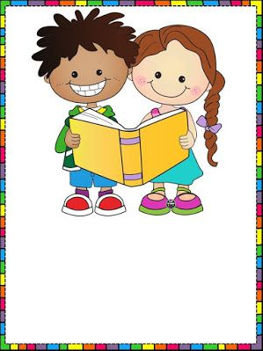
CUADERNILLO DE TRABAJO

“YO Y EL ASOMBROSO MUNDO DE LOS NÚMEROS”

“YO Y EL ASOMBROSO MUNDO DE LOS NÚMEROS”
ACTIVIDAD 1:
- Leer muy bien las instrucciones antes de presentarles la actividad al niño(a).
- Buscar y bajar de YouTube el cuento “Aprende a contar con Niní”, (el link que dice “cuentos cortos, aprende a contar con Niní).
- Verlo junto a un adulto, comentarlo, hacer preguntas sobre lo que conocen de los números, en qué lugar encontramos números, para qué crees que sirven los números, qué números conoce tú, hasta qué número sabes contar, entre otras preguntas.
- Luego los invito a buscar dentro de la casa cosas, objetos, entre otros donde encuentres números, sácales fotos, imprímelos, recórtalos y pégalos, sino posees impresora puedes recortar imágenes de revistas o simplemente dibujar y colorear. (esta última actividad debe realizarla el niño(a) solo, el adulto solamente acompaña y supervisa
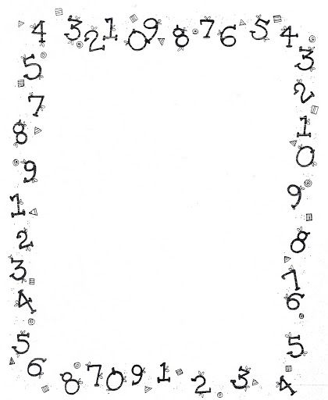
EN MI CASA TAMBIÉN HAY NÚMEROS
“yo soy el número CERO”
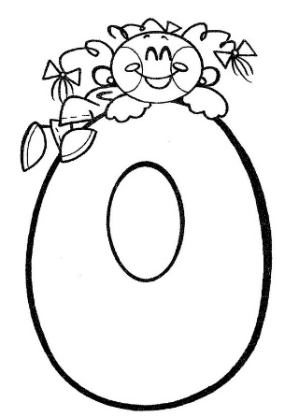
¿qué número soy______?
ACTIVIDAD 2:
- Leer muy bien las instrucciones antes de presentarles la actividad al niño(a).
- Buscar en YouTube el video “La casa de los números, el cero”, verlo junto a un adulto, comentarlo.
- Completa la actividad según las instrucciones dadas.
- Al unir las líneas punteadas del número cero, es muy necesario que lo haga desde el punto verde hacia la dirección que indica la flecha y así evitar la escritura al revés.
- Arriba donde preguntan al niño(a) ¿Qué número soy? deben escribir lo que ellos les respondan.
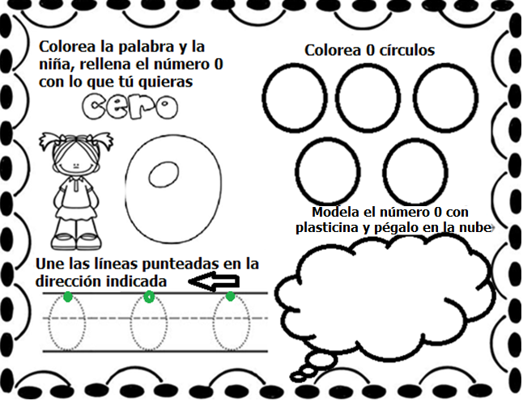

MANDALA DEL NÚMERO 0
ACTIVIDAD 3:
- Leer muy bien las instrucciones antes de presentar la actividad al niño(a).
- Bajar y ver en video de YouTube “Barney el camión, los números del 1 al 10”, trabajar este video de manera interactiva, parándolo en cada número, contando junto a Barney y cantando.
- Preguntar al niño(a) ¿Qué número es?, lo importante es no avanzar a otro número sino dominan conocimiento del número 0.
- Colorea la mandala del número 0 utilizando varias tonalidades (puedes usar lápices de palo o scripto), respeta márgenes dados y las formas.
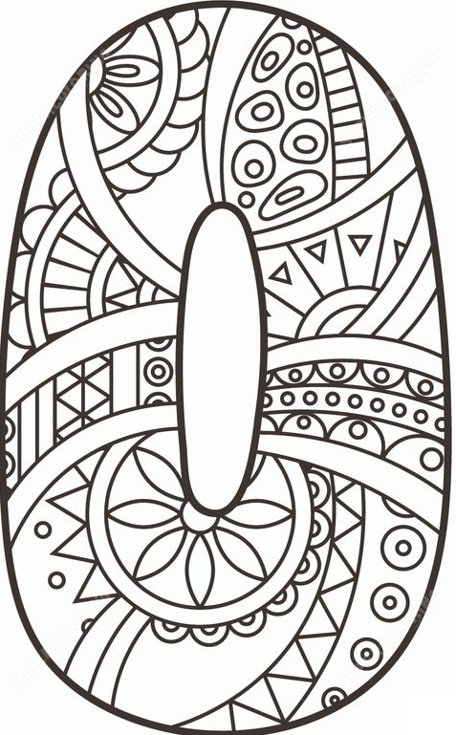
“yo soy el número UNO
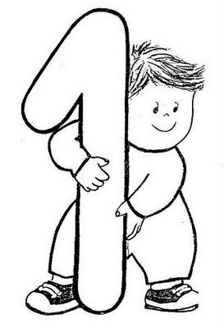
¿qué número soy______?

ACTIVIDAD 4:
- Leer muy bien las instrucciones antes de presentarles la actividad al niño(a).
- Buscar en YouTube el video “La casa de los números, el uno”, verlo junto a un adulto.
- JUGUEMOS: Busquen diferentes objetos en la casa que sólo tengan 1 cantidad, por ejemplo 1 refrigerador, 1 cocina, entre otros, la idea es que cada uno descubra donde hay 1 solo elemento de las cosas que tienen en la casa, incluso pueden jugar con las partes del cuerpo ¿Qué parte del cuerpo sólo tengo 1?
- Completa la actividad según las instrucciones dadas.
- Al unir las líneas punteadas del número uno, es muy necesario que lo haga desde el punto verde al rojo, hacia la dirección que indica la flecha, evitando así que lo grafique al revés.
- Arriba donde preguntan al niño(a) ¿Qué número soy? deben escribir lo que ellos les respondan.
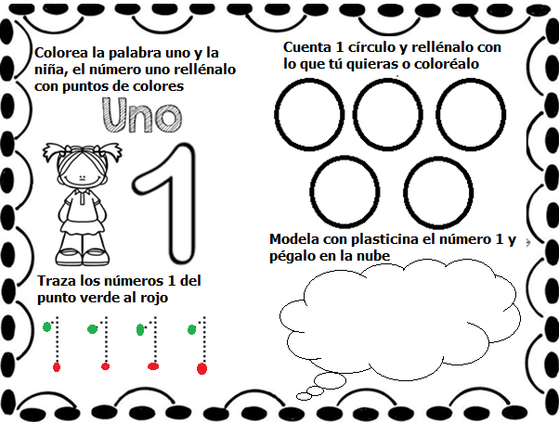
APRENDO A ESCRIBIR EL NÚMERO 1
ACTIVIDAD 5:
- Ver de YouTube el video “Aprende a escribir el número 1, aprende con Mon el dragón”, sigue las instrucciones del video para aprender a graficar el número 1, respeta la dirección que ahí se muestra.
- JUGUEMOS: Poner sobre una bandeja o sobre una superficie plana harina o sémola, o algo similar y practica muchas veces la escritura del número 1 con tu dedo índice, siguiendo la dirección correcta (igual como lo viste en el video).
- Ahora toma un lápiz de mina y grafica muchas veces adentro del marco dado el número uno, no olvides respetar la dirección correcta de su escritura.
- Un adulto supervisa que al graficar el número uno lo haga en la dirección indicada.
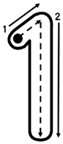

MANDALA DEL NÚMERO 1
ACTIVIDAD 6:
- Leer muy bien las instrucciones antes de presentarles la actividad al niño(a).
- Bajar y ver en video de YouTube “Los números del 1 al 10, el mono sílabo”, trabajándolo de manera interactiva, párenlo cuando cuenta en cada número, cuenten y canten con el mono sílabo.
- Preguntar al niño(a) ¿Qué número es?, lo importante es no avanzar a otro número sino dominan conocimiento del número 0 y 1.
- Colorea la mandala del número 0 utilizando varias tonalidades (puedes usar lápices de palo o scripto), respeta márgenes dados y las formas.
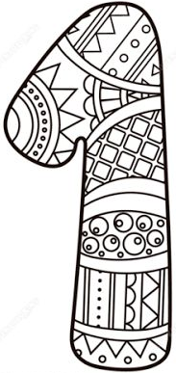

“yo soy el número dos”
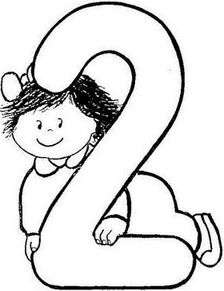
¿qué número soy______?
ACTIVIDAD 7:
- Leer muy bien las instrucciones antes de presentarles la actividad al niño(a).
- Buscar en YouTube el video “La casa de los números, el dos”, verlo junto a un adulto.
- JUGUEMOS: Busquen diferentes objetos en la casa que tengan 2 cantidades, por ejemplo 1 par de zapatos, 1 par de calcetines, entre otros, la idea es que cada niño(a) descubra donde hay en casa objetos que representen la cantidad 2, pueden hacer una competencia de quien encuentra más objetos que representen la cantidad 2.
- Completa la actividad según las instrucciones dadas.
- Al unir las líneas punteadas del número dos, es muy necesario que lo haga desde el punto verde al rojo, hacia la dirección que indica la flecha, evitando así que lo grafique al revés.
- Arriba donde preguntan al niño(a) ¿Qué número soy? deben escribir lo que ellos les respondan.

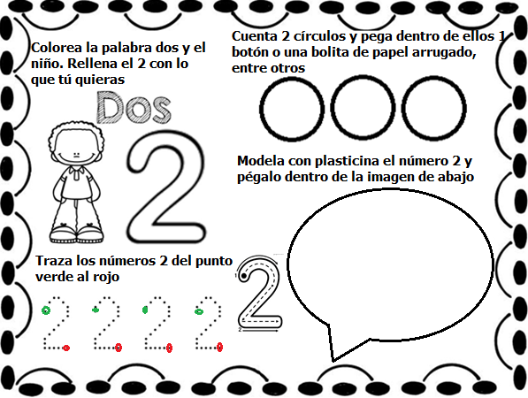

APRENDO A ESCRIBIR EL NÚMERO 2
ACTIVIDAD 8:
- Ver de YouTube el video “Aprende a escribir el número 2, aprende con Mon el dragón”, sigue las instrucciones del video para aprender a graficar el número 2, respeta la dirección que ahí se muestra.
- JUGUEMOS: Poner sobre una bandeja o sobre una superficie plana harina o sémola, o algo similar y practica muchas veces la escritura del número 2, usando tu dedo índice, siguiendo la dirección correcta (igual como lo viste en el video).
- Ahora toma un lápiz de mina y grafica muchas veces adentro del marco dado el número dos tú solito(a), no olvides respetar la dirección correcta de su escritura.
- Un adulto supervisa que al graficar el número 2 lo haga en la dirección indicada, es la forma de evitar la escritura al revés.
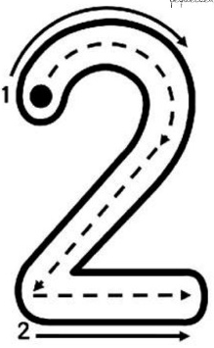

MANDALA DEL NÚMERO 2
ACTIVIDAD 9:
- Leer muy bien las instrucciones antes de presentarles la actividad al niño(a).
- Bajar y ver en video de YouTube “cantando los números, canciones y clásicos infantiles”.
- Preguntar al niño(a) ¿Qué número es?, lo importante es no avanzar a otro número sino dominan conocimiento del número 0, 1 Y 2.
- Colorea la mandala del número 2 utilizando varias tonalidades (puedes usar lápices de palo o scripto), respeta márgenes dados y las formas.
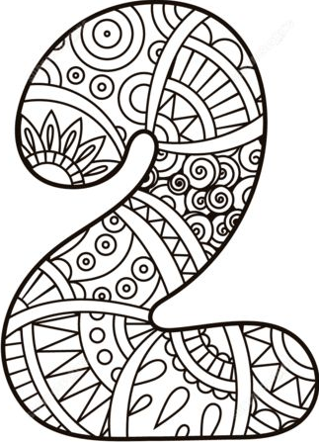

REPASANDO LO APRENDIDO
ACTIVIDAD 10:
- Bajar y ver el video de YouTube “Chu chu canción de números – rimas de números para niños”, cantar e interactuar.
- Crear en familia un material de apoyo el que luego pegarán en la muralla de tu pieza con los números del 0 al 10, con sus respectivas cantidades.
- Pueden utilizar los materiales que ustedes deseen y que tengan en casa.
- En este trabajo debe evidenciarse la participación de los niños(as)
- Al confeccionar el material repasen los números ya vistos.
- Una vez terminado, pégalo con ayuda de tu familia en la muralla de tu pieza, sáquenle una foto y la pegas en esta hoja.
ALGUNAS PROPUESTAS: Los invito a visitar la página “Pinterest”, en manualidades con los números para niños, ahí pueden encontrar muchas propuestas.
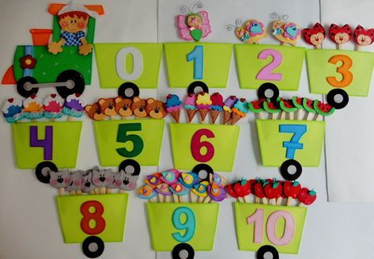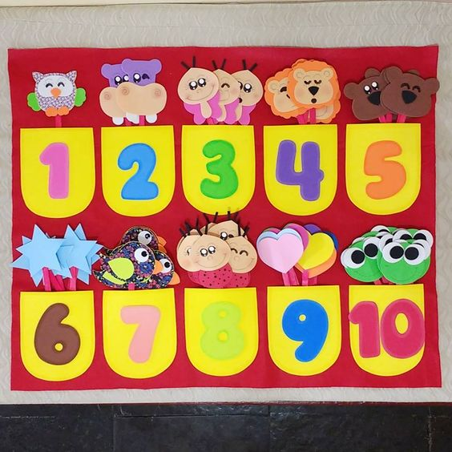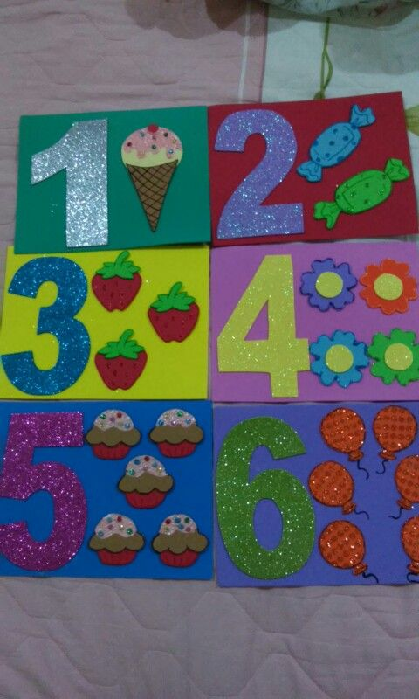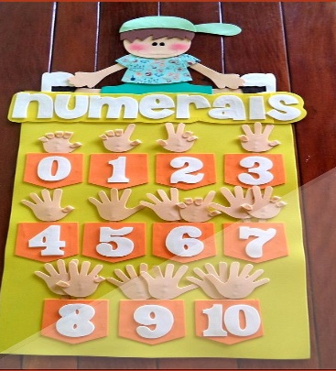
NUESTRA CREACIÓN
